Configurando TNFe para enviar DANFE em PDF por e-mail.

Para gerar o PDF do DANFE é necessário instalar uma impressora virtual que gera arquivos no formato PDF das impressões.
O aplicativo gratuito ‘PDF Creator’ realiza o criação do PDF para o TNFe nas condições necessárias.
Para habilitar o envio da DANFE em PDF abra as configurações do TNFe e vá até a última aba “Impressão” e marque a opção “Envia DANFE em PDF por e-mail” (Figura 1).
Na quarta aba “Pastas do Sistema” é possível configurar a pasta onde serão gerados os arquivos PDF dos DANFE’s. Por padrão a localização da pasta é “C:\Tecmicro\TNFe\pdf\”.

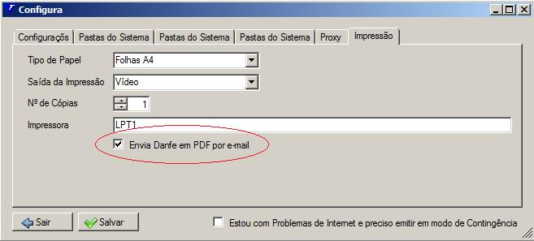
Figura 1 – Configurações do TNFe.

Depois de instalar o PDF Creator é necessário configura-lo.
Abra o Monitor de impressão do PDF Creator (Figura 2) e clique em “Opções”.

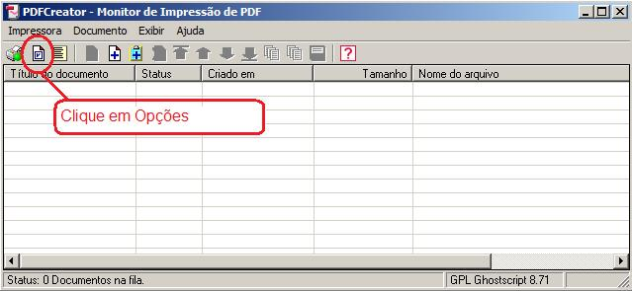
Figura 2 – Monitor de Impressão do PDF Creator.

Na tela de opções vá até a opção “Salvar” (Figura 3) e configure o campo “Nome do Arquivo” com o valor “<Title> e desmarque a opção “Remover espaços do inicio e do fim do arquivo”.

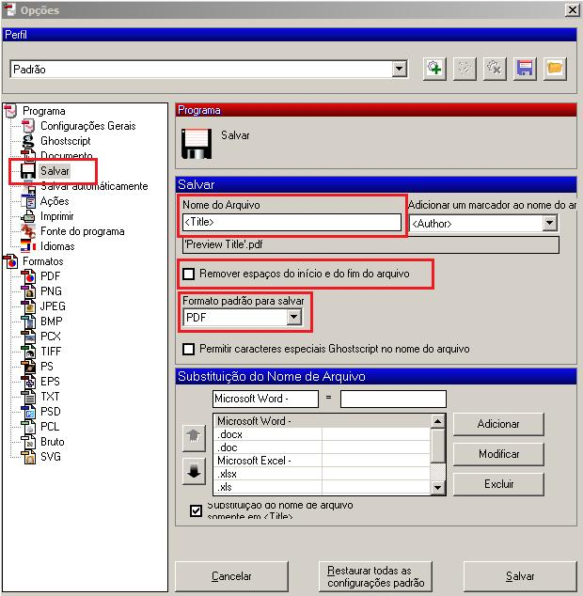
Figura 3 – Salvar.

Escolha agora a opção “Salvar automaticamente” (Figura 4) e configure conforme a Figura 4. Certifique que a pasta para salvar os arquivos configurada no TNFe seja a mesma configurada no PDF Creator.

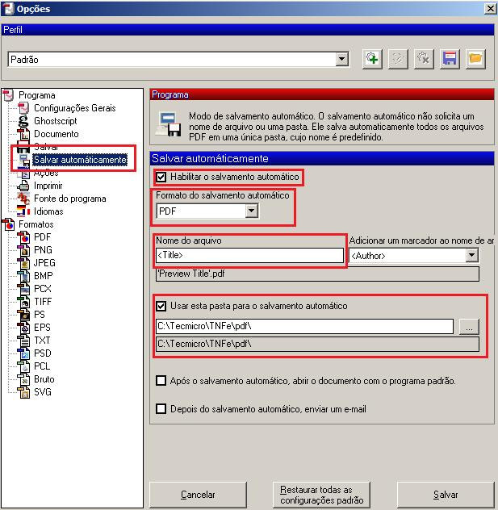
Figura 4 – Salvar automaticamente.

Após configurar clique em “Salvar” e saia.

Agora é necessário configurar a impressora no TNFe.

Execute o arquivo “Impressora.bat” que está na pasta “bin” do TNFe.
Crie uma “printer” com o nome “NFE”, e clique em configurar impressão. Escolha a Impressora PDF Creator (Figura 5).
Depois clique em “Propriedades” e em seguida “Avançados ...”.

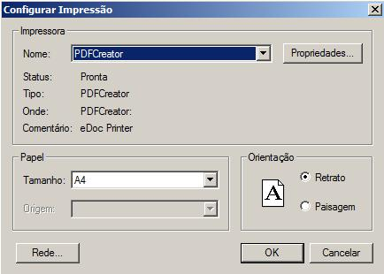
Figura 5 – Configurando Impressora.

Em “Opções Avançadas PDF Creator” (Figura 6) reduza o valor da opção “Colocar em escala” de 100 para 92. Mais abaixa marque a opção “Send PostScript Error Handler” com o valor “Não”.
Depois confirme todas as telas.

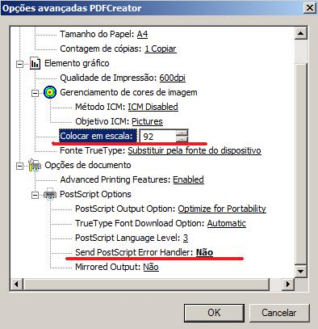
Figura 6 – Opções Avançadas PDF Creator.

